別紙回答様式

令和３年度公益財団法人大分県スポーツ協会第２回理事会
出欠等回答用紙
【開催日時：令和3年８月３１日（火）1３時３０分～】

公益財団法人大分県スポーツ協会事務局 あて
【FAX番号：097-504-0885 ・ メールアドレス：oitaken@japan-sports.or.jp】

氏 名
連絡先
※日中に連絡の取れる電話番号（出来れば携帯番号）をご記入願います。
役 職
※大分県スポーツ協会役員としての役職をご記入願います。
出 欠 出 席 ・ 欠 席
※いずれかを○で囲んで下さい。

◇その他連絡事項 ※連絡事項等があればご記入下さい。

回答期限：８月１３日（金）までに、御回答願います。
回答は、オンライン回答フォーム(PC・ｽﾏﾎ）からも可能です。
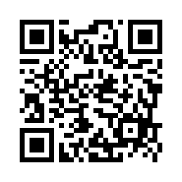
・オンライン回答フォームＵＲＬ https://forms.gle/TKziNns7EBvYc5Ti8

